**LPQV3: สุวรรณภูมิ-หลวงพระบาง-ล่องเรือน้ำโขง เวียงจันทน์สุวรรณภูมิ 3 วัน 2 คืน(QV-รถไฟ EMU-QV)**

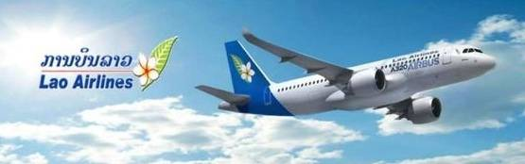

**กำหนดเดินทาง 28 ตุลาคม-มีนาคม 2568**

**รายการเดินทาง**

**วันแรก สุวรรณภูมิ-หลวงพระบาง-บ้านช่างไห-ล่องเรือน้ำโขง-ถ้ำติ่ง ร้านกาแฟ Joma-ถนนคนเดิน (L/D)**

08.00 น. คณะพร้อมกันที่ท่าอากาศยานสุวรรณภูมิ ชั้น 4 ขาออกระหว่างประเทศ เคาน์เตอร์สายการ บินลาวแอร์ไลน์(QV) เจ้าหน้าที่คอยอำนวยความสะดวกเรื่องสัมภาระและเอกสารการเดินทาง

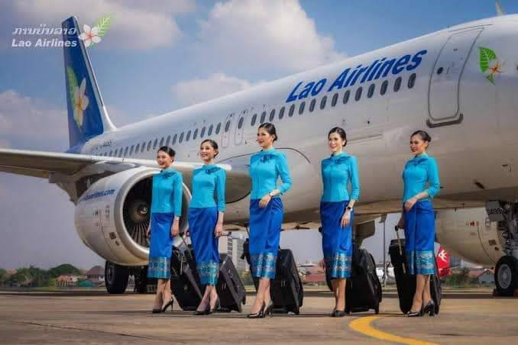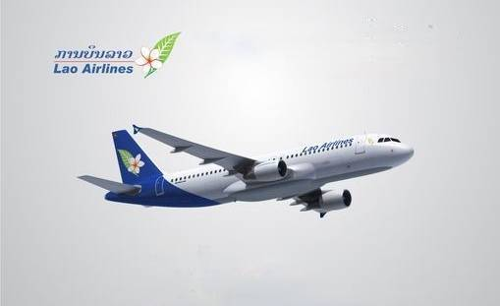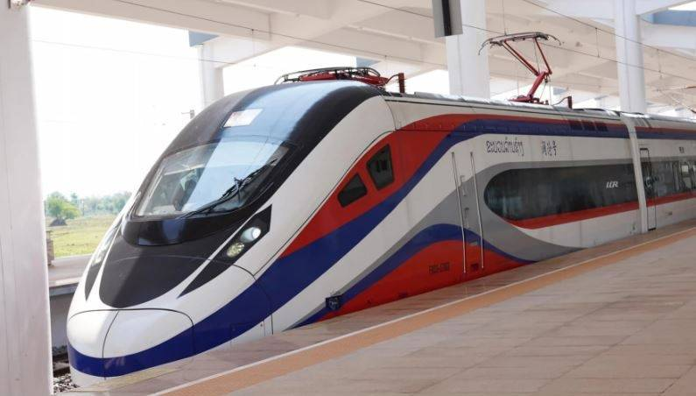

10.20 น. ออกเดินทางสู่หลวงพระบาง โดยสายการบิน **Lao Airline(QV**) เที่ยวบินที่ **QV634**

12.20 น. ถึงสนามบินหลวงพระบาง ผ่านขั้นตอนพิธีการตรวจคนเข้าเมือง และรับสัมภาระเรียบร้อยแล้ว ไกด์ท้องถิ่นลาว(พูดไทย) นำท่านขึ้นรถตู้ปรับอากาศท้องถิ่นเดินทางเข้าตัวเมือง นำท่าน

รับประทานอาหารกลางวันร้าน... หลังอาหารเดินทางสู่บ้านช่างไห

- ช้อปปิ้งสินค้าพื้นเมือง อิสระตามอัธยาศัย แล้วนำท่านลงเรือ

- ล่องเรือแม่น้ำโขง

- ถ้ำติ่ง

- แวะผ่อนคลายพักผ่อนที่ร้านกาแฟ Joma or Dao coffee(ไม่รวมค่าเครื่องดื่ม)

- ถนนคนเดิน

ค่ำ รับประทานอาหารค่ำร้าน... หลังอาหารเข้าที่พักโรงแรม

- พัก Vansana Luang Prabang Hotel / Treasure Hotel(3 ดาว) หรือเทียบเท่า

พักผ่อนอิสระ หรือ จะท่องราตรีเมืองหลวงพระบางตามอัธยาศัย

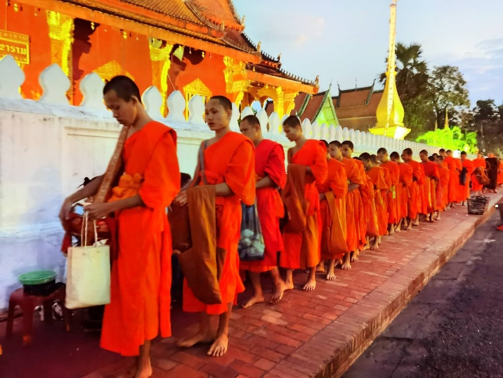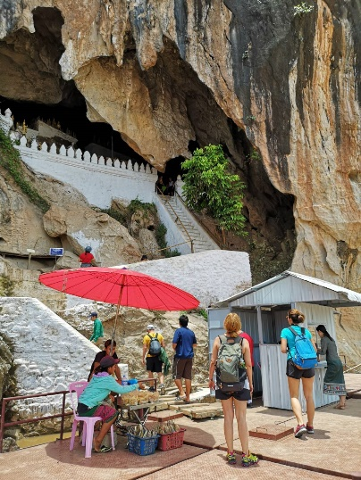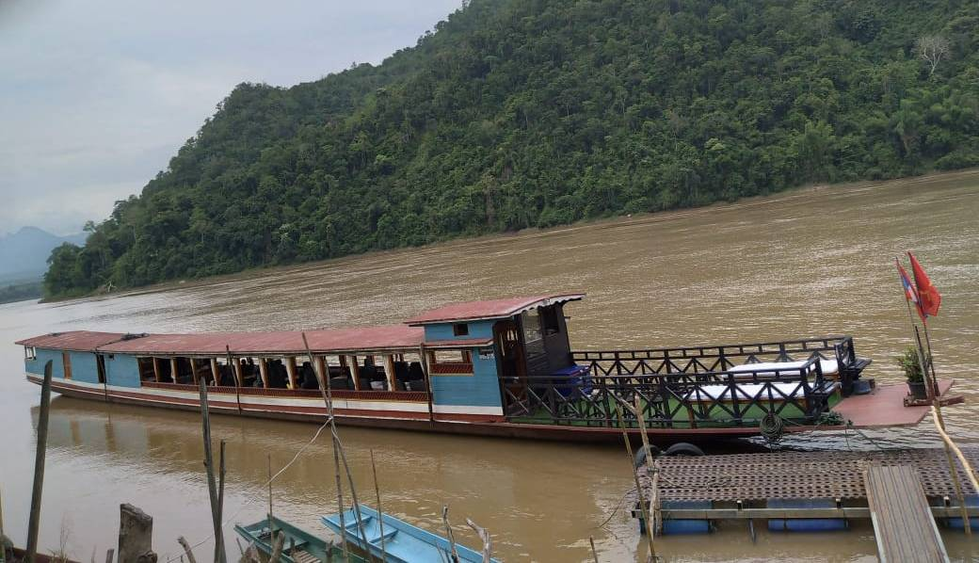

**วันที่สอง** **ตักบาตรข้าวเหนียว-วัดแสนสุขาราม-ศูนย์อนุรักษ์หมี-น้ำตกตาดกวางซี-พิธภัณฑ์หลวงพระบาง(พระราชวังเก่า)-วัดเชียงทอง พระธาตุพูสี-ถนนคนเดิน (B/L/D)**

05.30 น. - ร่วมทำบุญตักบาตรข้าวเหนียว

- วัดแสนสุขราม

- ร้านเลอบันตง

- สัมผัสวิถีชีวิตชาวบ้านที่ตลาดเช้า

- ร้านกาแฟประชานิยม(ไม่รวมค่าเครื่องดื่ม)

เช้า รับประทานอาหารเช้าที่โรงแรม หลังอาหารเดินทางสู่น้ำตก ชม

- ศูนย์อนุรักษ์หมี

- น้ำตกตาดกวางซี

- สวนพูนสุข

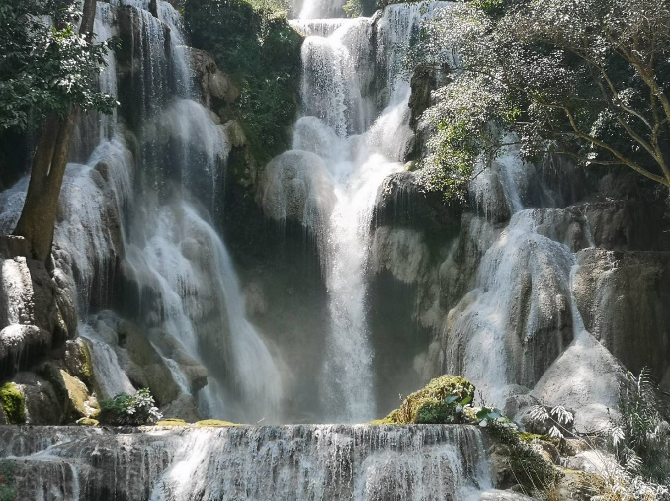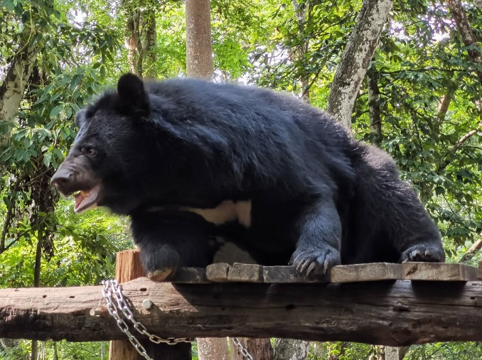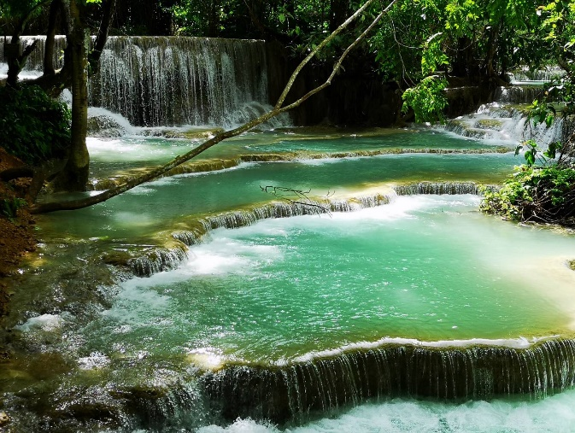

เที่ยง รับประทานอาหารกลางวันสวนพูนสุข หลังอาหารเดินทางเข้าตัวเมืองชม

- หอพระบาง

- พิพิธภัณฑ์หลวงพระบาง(พระราชวังเก่า)

- วัดเชียงทอง

- พระธาตุพูสี

- ถนนคนเดิน

ค่ำ รับประทานอาหารค่ำร้าน.... หลังอาหารเข้าที่พักโรงแรม

- พัก Vansana Luang Prabang Hotel / Treasure Hotel(3 ดาว) หรือเทียบเท่า

พักผ่อนตามอัธยาศัย

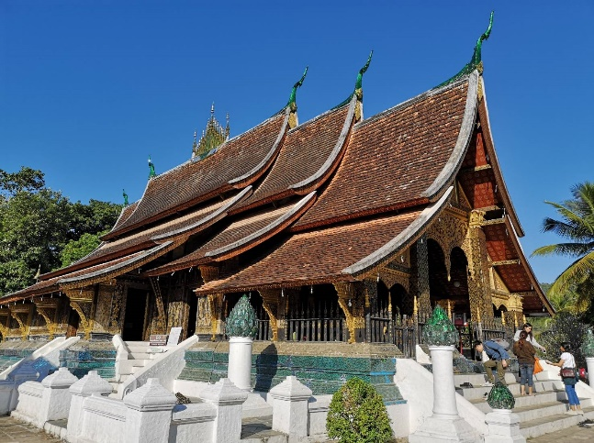 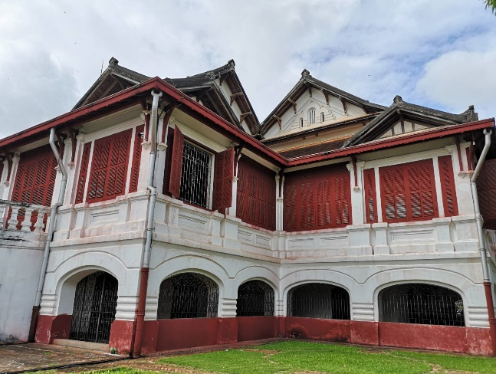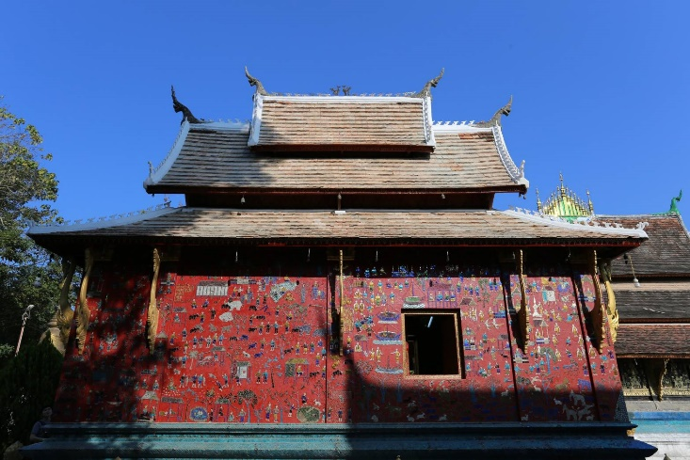

**วันที่สาม** **วัดวิชุนราช-พระธาตุหมากโม-หลวงพระบาง-เวียงจันทน์(รถไฟ EMU)-ประตูชัย-พระธาตุหลวง-สนามบินวัดไต-สุวรรณภูมิ (B/L)**

เช้า รับประทานอาหารเช้าห้องอาหารโรงแรม หลังอาหารชม

- วัดวิชุนราช และพระธาตุหมากโม จากนั้นอำลาเมืองมรดกโลกหลวงพระบางเดินทางสู่ สถานีรถไฟ **EMU** นครหลวงพระบาง

10.30 น. ออกเดินทางโดยรถไฟความเร็วสูง ขบวนที่ **C97** สู่นครหลวงเวียงจันทน์

**12.30 น.** **ถึงสถานีรถไฟนครหลวงเวียงจันทน์** ขึ้นรถตู้ปรับอากาศท้องถิ่น เดินทางเข้าตัวเมืองไป

รับประทานอาหารกลางวันร้าน... หลังอาหารชม

- ประตูชัย

- พระธาตุหลวง

- ช้อปปิ้งสินค้าพื้นเมือง ได้เวลาสมควรอำลานครหลวงเวียงจันทน์เดินทางสู่สนามบินวัดไต

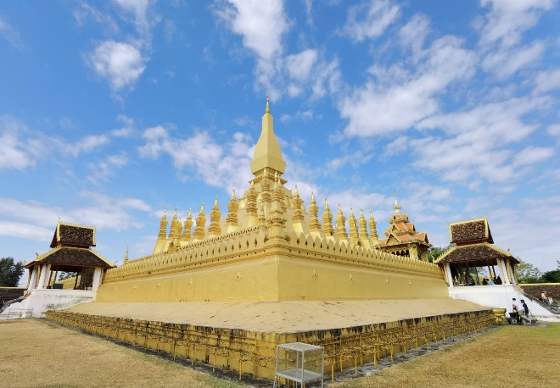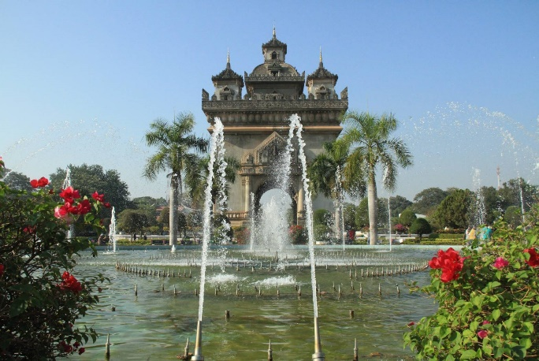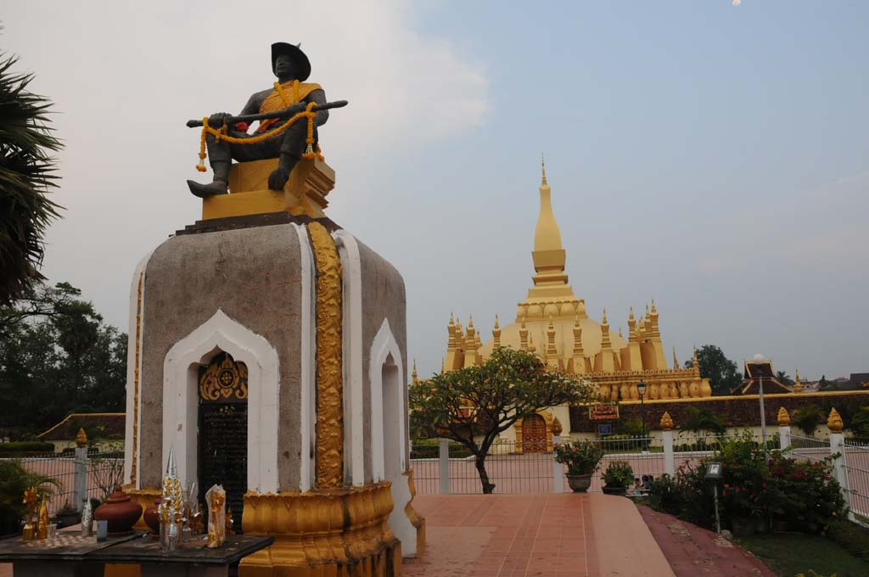

18.40 น. ออกเดินทางกลับกรงเทพฯ โดยสายการบิน **Lao Airline(QV**) เที่ยวบินที่ **QV445**

**19.40 น.** **ถึงท่าอากาศยานสุวรรณภูมิ สมุทรปราการ** โดยสวัสดิภาพ... พร้อมความประทับใจ

-----------------------------------

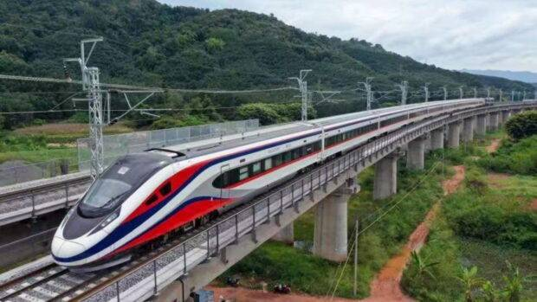

**อัตราค่าบริการ** **สำหรับกรุ๊ป 16-24 ท่าน(พิเศษ: บริการข้าวเหนียวใส่บาตร ท่านละ 1 กะติ๊บ)**

**(เดินทางได้ ทุกวันจันทร์, พุธ, ศุกร์, อาทิตย์)**

|  |  |  |  |
| --- | --- | --- | --- |
| กำหนดการเดินทาง | ผู้ใหญ่  พักห้องละ 2 ท่าน | ไม่มีราคาเด็ก | พักเดี่ยว  เพิ่มท่านละ |
| **28 ต.ค.-มี.ค.68** | **17,900.-** | **-** | **3,000.-** |

**หนังสือเดินทางไทยต้องมีอายุการเดินทางเหลือไม่น้อย กว่า 6 เดือน**

**มิฉะนั้น บริษัทฯ จะไม่รับผิดชอบใดๆ ทั้งสิ้น กรณีด่านตรวจคนเข้าเมืองปฏิเสธการเดินทางของท่าน**

**อัตรานี้รวม**

- ตั๋วเครื่องบิน กรุงเทพฯ-หลวงพระบาง-เวียงจันทน์-กรุงเทพฯ และภาษีสนามบิน

- รถตู้ปรับอากาศท้องถิ่นลาว รับ-ส่ง และท่องเที่ยวตามรายการ

- ตั๋วรถไฟความเร็วสูง EMU ชั้น 2 ตามรายการ(หลวงพระบาง-เวียงจันทน์)

- ที่พักโรงแรม 2 คืน(ห้องละ 2 ท่าน)

- บัตรเข้าชมสถานที่ท่องเที่ยวตามรายการ

- อาหารตามระบุในรายการ

- ล่องเรือน้ำโขง(เหมาลำ)

- ไกด์ท้องถิ่นลาว(พูดไทย)

- ประกันการเดินทางและรักษาพยาบาลท่านละ 1,000,000/500,000 บาท(เฉพาะอุบัติเหตุเท่านั้น)

- น้ำดื่ม

**อัตรานี้ไม่รวม**

- ทิปไกด์ท้องถิ่น-พนักงานขับรถลาว **500** บาท/ท่าน(ตลอดทริป) โอนชำระพร้อมกับค่าทัวร์

- อาหารและเครื่องดื่มนอกเหนือรายการ

- ค่าใช้จ่ายส่วนตัวทุกชนิด

- ค่าธรรมเนียมวีซ่าสำหรับผู้เดินทางชาวต่างชาติและผู้ถือเอกสารต่างด้าว

- ภาษีมูลค่าเพิ่ม 7% และหัก ณ ที่จ่าย 3%

- และอื่นๆ ที่มิได้ระบุในรายการ

**เอกสารที่ใช้**

-หนังสือเดินทาง(PASSPORT) ที่มีอายุใช้งานเหลือมากกว่า 6 เดือน มีหน้าว่างอย่างน้อย 2 หน้า

พร้อมถ่ายหน้าพาสปอร์ตทุกท่าน แล้วส่งทางไลน์

**เงื่อนไขการจอง** ใช้สำเนาหน้าพาสปอร์ตมาที่ **Line..** พร้อมชำระมัดจำ ท่านละ **10,000** บาท หลังจาก

สำรองที่นั่ง ส่วนที่เหลือชำระก่อนเดินทาง 30 วัน

**เงื่อนไขการยกเลิก**

- ในกรณีเลื่อนวันเดินทาง จะต้องแจ้งให้ทราบภายใน 30 วัน ก่อนวันเดินทาง

- ยกเลิกการเดินทางก่อน 30 วัน คืนเงินมัดจำทั้งหมด

- ยกเลิกการเดินทางน้อยกว่า 30 วัน แต่ไม่ถึง 15 วัน เก็บค่าใช้จ่าย 50% ของราคาทัวร์เต็ม

- ยกเลิกการเดินทางต่ำกว่า 15 วัน หรือหลังจากที่การันตีกันไว้ หรือหลังจากส่งเอกสาร ซึ่งทางบริษัทฯ

ได้เตรียมงานไปแล้วนั้น บริษัทฯ ขอสงวนสิทธิ์ในการคืนเงิน และไม่สามารถเรียกร้องค่าบริการคืนได้

- เมื่อทำการตกลงชำระเงินค่าบริการแล้ว ไม่ว่าทั้งหมดหรือบางส่วนกับทางบริษัทฯ ทางบริษัทฯ จะถือ

ว่าท่านได้ยอมรับในเงื่อนไขและข้อตกลงต่างๆ ที่ได้ระบุไว้ทั้งหมดแล้ว

**หมายเหตุ** : - ก่อนตัดสินใจจองทัวร์ ควรอ่านเงื่อนไขการเดินทางอย่างครบถ้วน แล้วจึงชำระมัดจำ เพื่อ

ประโยชน์ของท่านเอง

- โปรแกรมการเดินทางข้างต้น อาจเปลี่ยนแปลงได้ตามความเหมาะสม ทั้งนี้บริษัทฯ ขอ

สงวนสิทธิ์ในการแจ้งให้ทราบล่วงหน้า โดยยึดถือและคำนึงถึงประโยชน์ท่านเป็นสำคัญ

- บริษัทฯ ขอสงวนสิทธิ์ที่จะปฎิเสธความรับผิดชอบค่าเสียหายต่อชีวิตและทรัพย์สินที่เกิด

สืบเนื่องจากเหตุการณ์ที่เกิดจาก ภัยธรรมชาติ การปฏิวัติ การจลาจลทางการเมือง ทั้งใน

ประเทศและต่างประเทศ และอื่นๆ ที่อยู่นอกเหนือการควบคุมของทางบริษัทฯ หรือ ค่าใช้จ่าย

เพิ่มเติมที่เกิดขึ้นทั้งทางตรงและหรือทางอ้อม เช่น การเจ็บป่วย การถูกทำร้าย การสูญหาย

ความล่าช้า หรือ จากอุบัติเหตุต่างๆ ในระหว่างการเดินทาง หากท่านงดใช้บริการรายการหนึ่ง

รายการใด ถือว่าท่านสละสิทธิ์ ทางบริษัทฯ ขอสงวนสิทธิ์ในการคืนเงินทุกกรณี